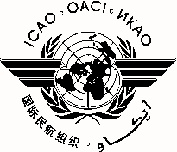 |  | RASG-PA
 | Organización de Aviación Civil Internacional
 | Grupo Regional de Seguridad Operacional — Panamérica (RASG-PA)
 | Primer Taller del Grupo Regional de Seguridad Operacional de la Aviación - Pan América (RASG-PA) “Instruyendo al Instructor” sobre la Fraseología del Documento 4444 — Gestión del Tránsito Aéreo — de la OACI
 | Ciudad de México, México, del 4 al 5 de diciembre de 2014

FORMULARIO DE REGISTRO

1. | Nombre
2. | Cargo
3. | Organización
4. | País
5. | Teléfono
6. | E-mail  Correo-e

Por favor envíe este formulario a:
E-mail: icaonacc@icao.int

— FIN —

